гербера 5\*140

1.Лилия азиатская 3\*220

Роза эквадор милагро 5\*170

Гиперикум 5\*100

Листья салала 11\*30

Экзотик микс 5\*150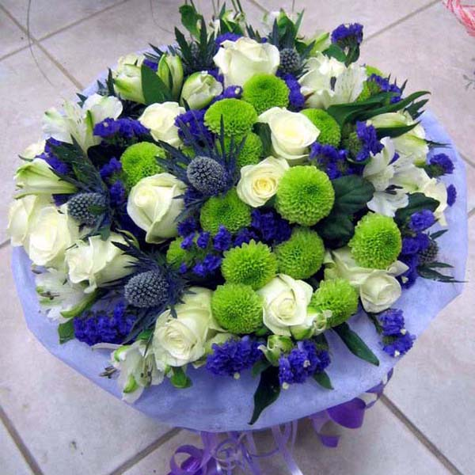2.роза эквадор вендела 15\*170

Статица 3\*150 альстрамерия белая 5\*150 упакова фетр 1\*200 экзотик микС 3\*150 ХРИЗ КУСТОВАЯ ЛИЛИПОТ ЗЕЛЕННЫЙ 5\*140

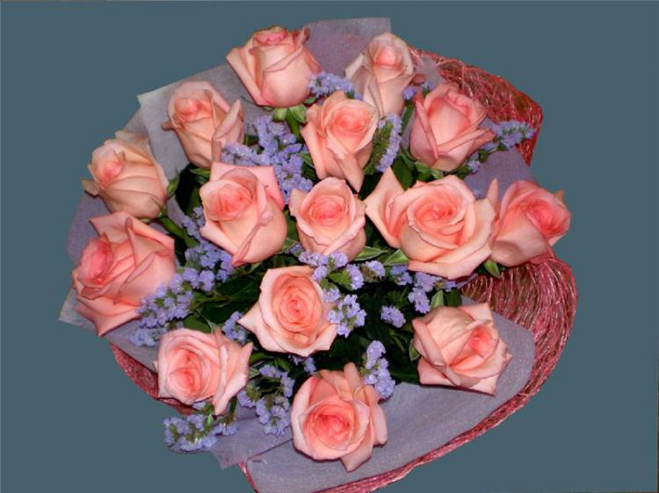

3.РОЗА ЭНГАЖЕМЕНТ ЭВАДОР 15\*170,СТАТИЦА 5\*150,УПАКОВКА ФЕТР 1\*150,УПАКОВКА СЕЗАЛЬ 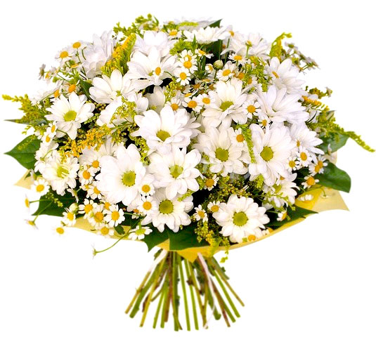1.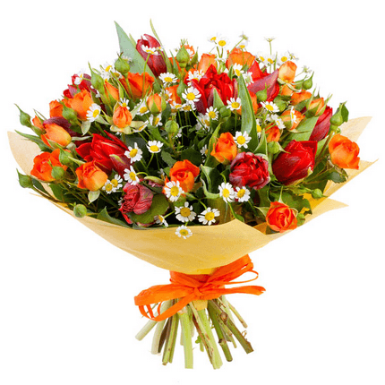2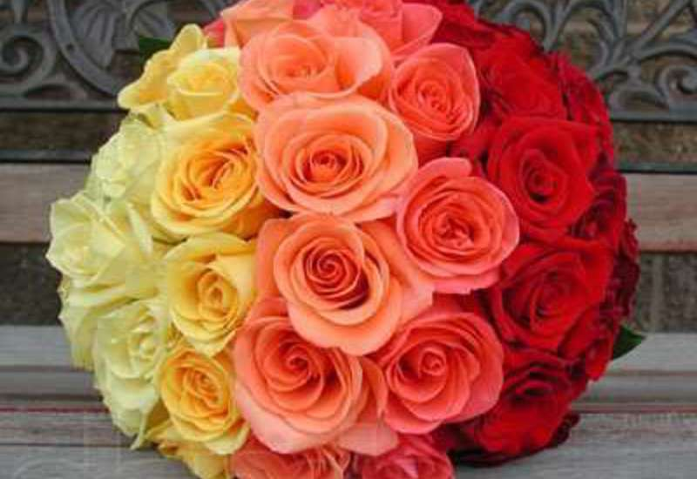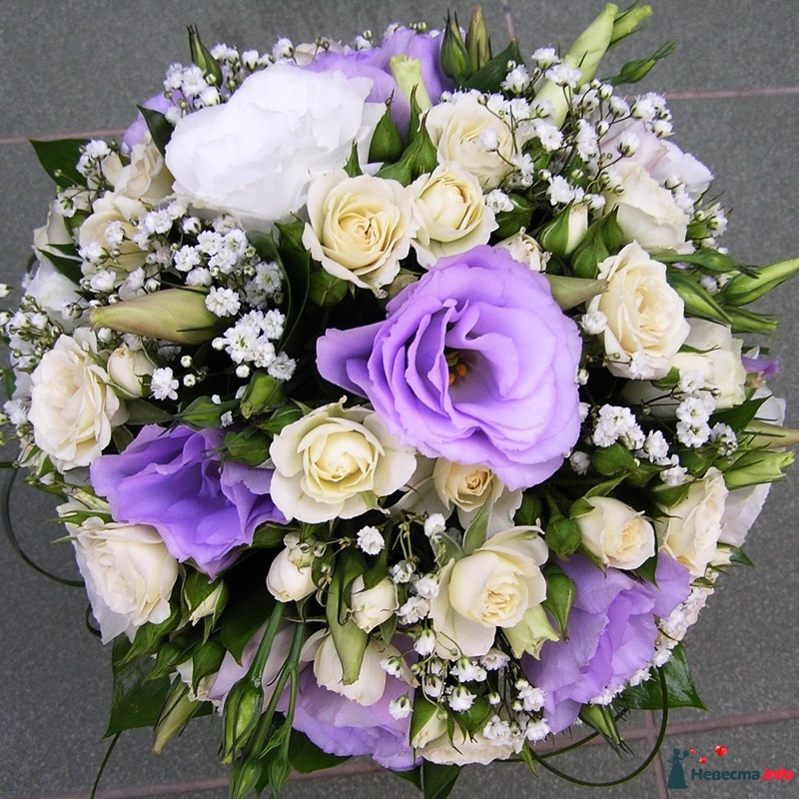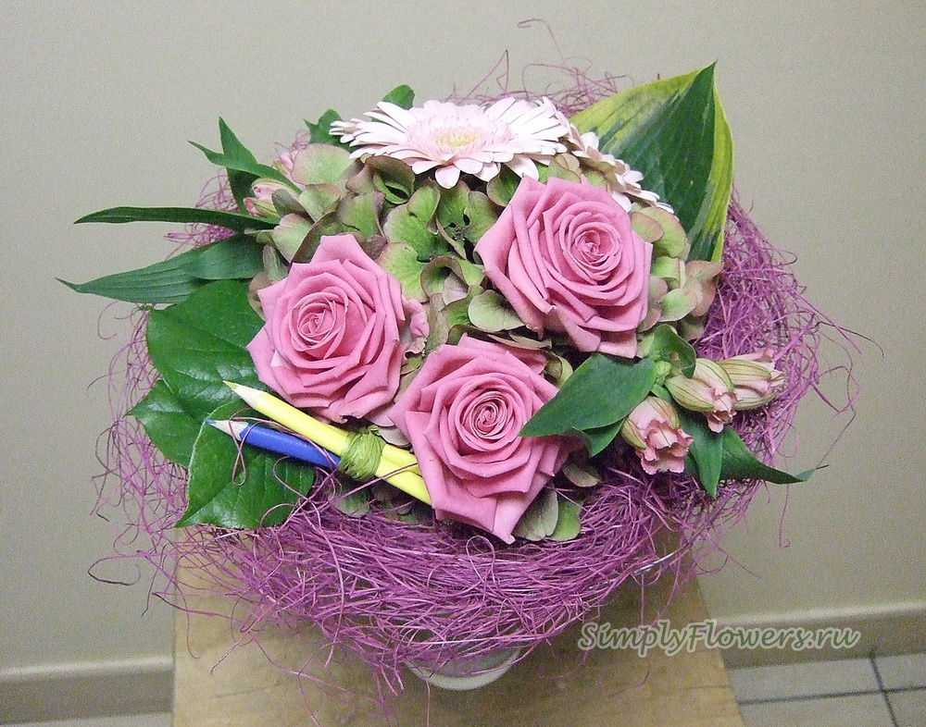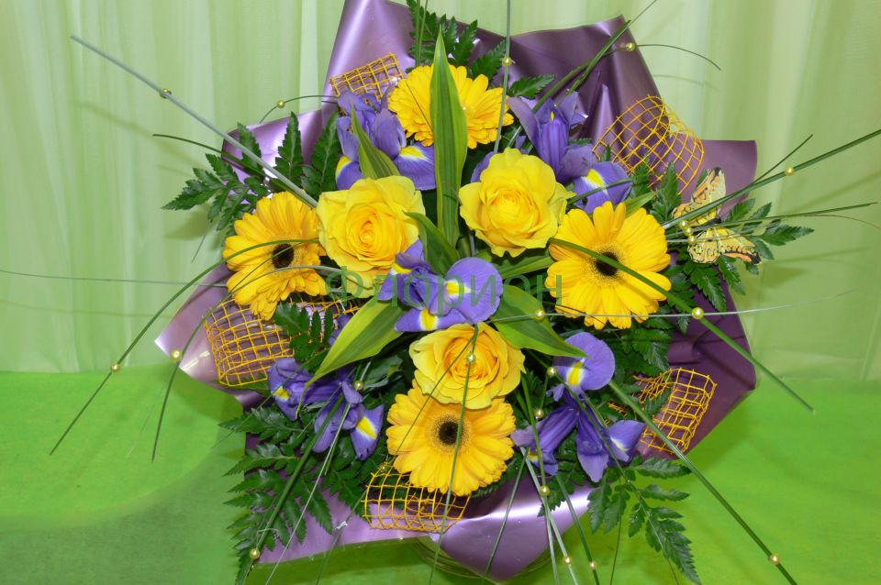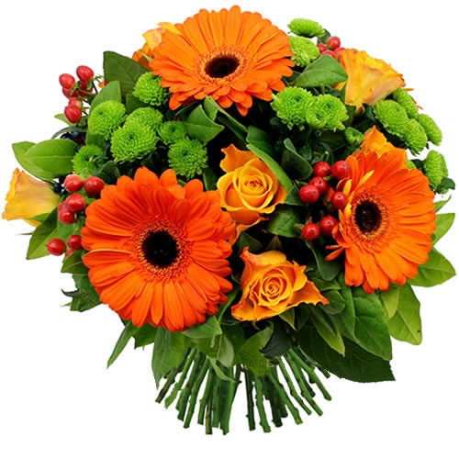РО